**НП „ИТ КАРИЕРА“**

**Модул 8 - Въведение в Операционни системи и Вградени системи**

**Изготвил:**

Стоян Димитров Малинин

От ПМГ „Акад. Боян Петканчин“

Хасково 2020г.

**Проект Dangerous Machine**

**Описание на проекта:**

Целият проект е реализиран на виртуалния онлайн симулатор tinkercad. И всички действия и функции на компонентите работят спрямо начина на действие на платформата.

Проектът представлява схематична разработка на опасна машина, която работи в реални условия. Машината е представена като електромотор, който е нещо, което може да се види в много фабрики за тежката промишленост. Освен механизъм за включване и изключване, системата разполага и с възможност да следи няколко показатели и спрямо тях може да спира аварийно.

Цялата функционалност се движи от компютър, който в моя модел е Arduino Uno R3. Той може да бъде заменен със всеки подобен на него чип, който има подобна функционалност. Той следи външната температура и ако тя превиши 50°C или слезе под -10°C. Точно над този сензор има LED RGB лампа, която свети с цвят, който отговаря на температурата. Друг сензор, който следи за безопасността на машината е сензор за движение, който изпраща сигнал, когато засече нещо. Сензорът работи по такъв начин, че след като се активира има интервал от време, в който изпраща сигнали и така, ако например човек го е активирал, ще има време да се премести, за да не бъде застрашен. Последният датчик следи за концентрацията на газ и има датчик, който отново има LED лампа, която сочи дали концентрацията е извън границите. Освен това, самият електромотор има лампа, която показва дали той работи.

**Блокова схема на проекта**

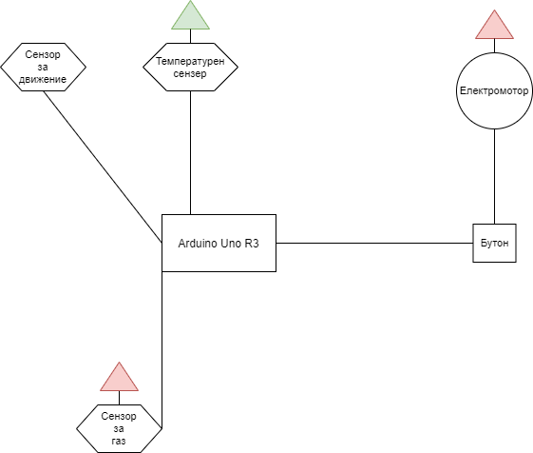

**Електрическа схема**

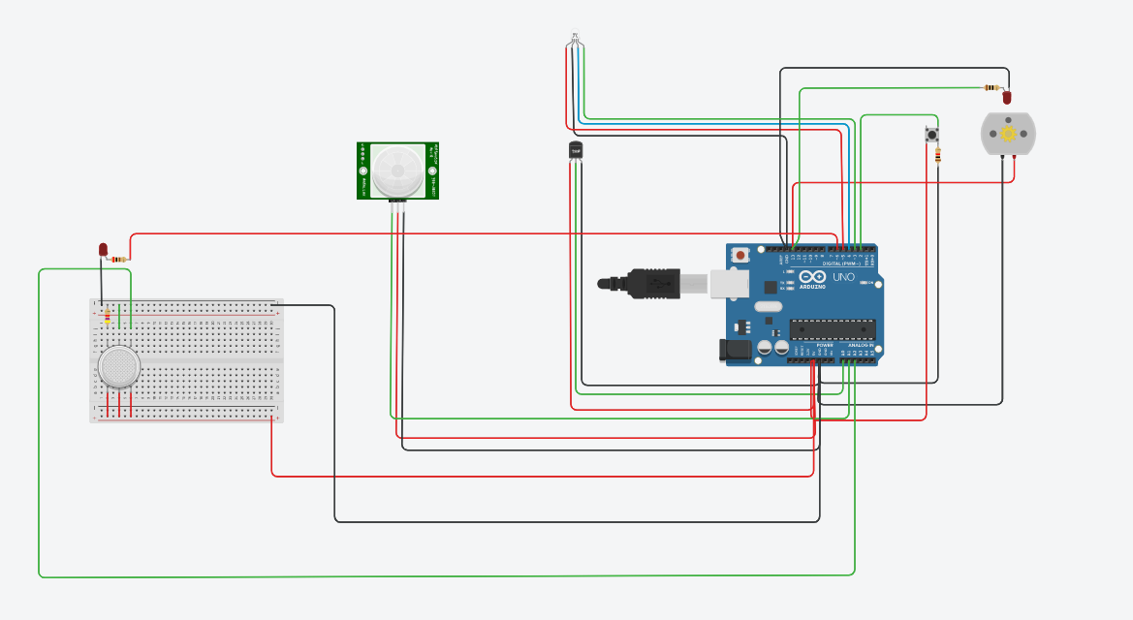

**Списък съставни части**

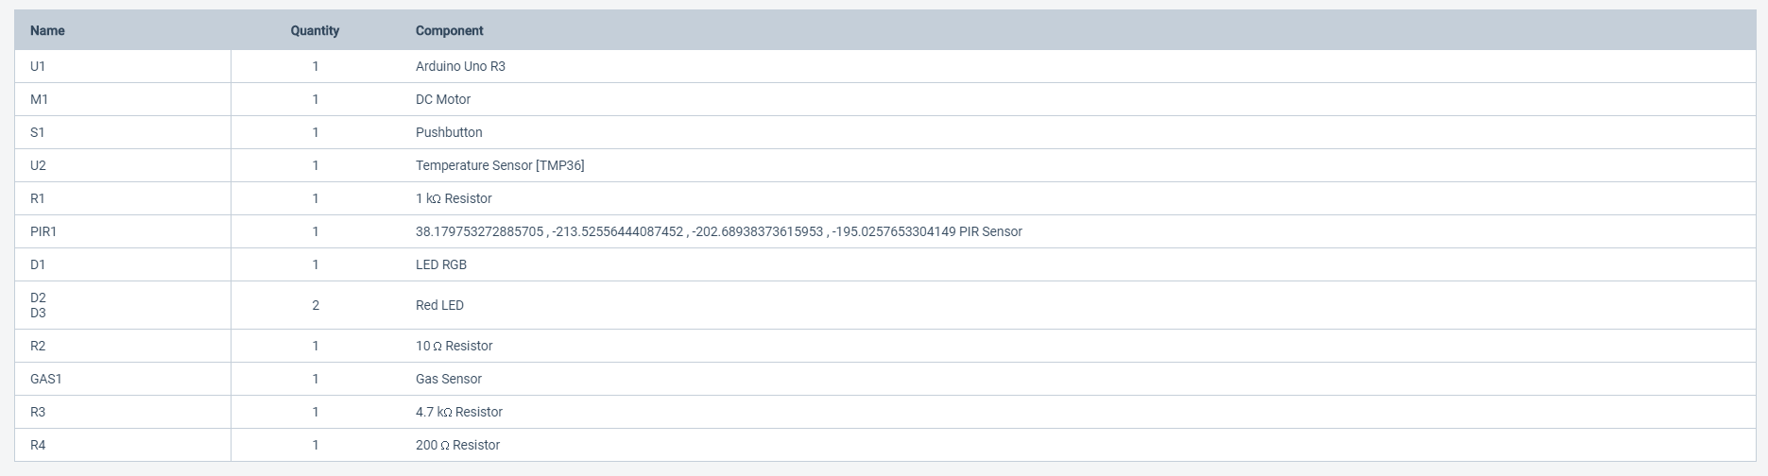

**Сорс код и описание на функционалността**

**Описание:**

В главната функция loop() се прави проверка на всеки параметър за спиране и се извършва съответното действие при нужда. Обработката от данните от отделните датчици са отделени във функции. Работата на бутона също е отделена като отделна функция, понеже той не може да засича само кога е натиснат и по тази причина се следи неговото състояние и промяната му от потребителя.

**Сорс код:**

int *buttonState = new int[15];

int motorPin = 13;

int button1Pin = 2;

int tmpPin = 0;

int motionPin = 1, motorState = 0;

int gasPin = 2;

int gasLamp = 6;

int redPin = 5, bluePin = 4, greenPin = 3;

void setup()

{

Serial.begin(9600);

for(int i = 0;i<15;i++) buttonState[i] = 0;

pinMode(13, OUTPUT);

pinMode(2, OUTPUT);

pinMode(gasLamp, OUTPUT);

}

void togglePin(int pin, int button)

{

if(buttonState[button]==0 && digitalRead(button)==1)

{

Serial.println(digitalRead(pin));

motorState ^= 1;

digitalWrite(pin, motorState);

}

}

void hardToggle(int pin, int state)

{

digitalWrite(pin, state);

}

void updateButton(int button)

{

pinMode(button, OUTPUT);

buttonState[button] = digitalRead(button);

}

float getTemp(int sensorPin)

{

int reading = analogRead(sensorPin);

// measure the 5v with a meter for an accurate value

//In particular if your Arduino is USB powered

float voltage = reading * 4.90;

voltage /= 1024.0;

// now print out the temperature

float temperatureC = (voltage - 0.5) * 100;

return temperatureC;

}

float getMotion(int sensorPin)

{

float reading = analogRead(sensorPin);

return reading;

}

void emergencyToggle()

{

motorState = 0;

hardToggle(motorPin, 0);

buttonState[button1Pin] = 0;

updateButton(button1Pin);

}

void setColorState(int r, int g, int b)

{

digitalWrite(redPin, r);

digitalWrite(greenPin, g);

digitalWrite(bluePin, b);

}

void colorize(float temp)

{

if(temp<-10) setColorState(0, 0, 1);

else if(temp<=50) setColorState(0, 1, 0);

else setColorState(1, 0, 0);

}

float getGas(int pin)

{

int valor = analogRead(pin);

valor = map(valor, 300, 750, 0, 100);

return valor;

}

void loop()

{

float temp = getTemp(tmpPin);

colorize(temp);

if(temp>50 || temp<-10)

{

emergencyToggle();

return;

}

if(getMotion(motionPin)!=0)

{

emergencyToggle();

return;

}

if(getGas(gasPin)>75)

{

digitalWrite(gasLamp, HIGH);

emergencyToggle();

return;

}

else

{

digitalWrite(gasLamp, LOW);

}

togglePin(motorPin, button1Pin);

updateButton(button1Pin);

delay(30); // Delay a little bit to improve simulation performance

}

**Заключение:**

Този проект представлява прототип в умалена версия на система, която е много приложима в различни части на индустрията. Тя представя един примерен модел за следене на показателите на външната среда, които засягат някаква машина. Архитектурата на проекта позволява добавянето на още сензори и условия за прекратяване на работата.